Cari Amici,
a seguito della fusione per incorporazione di Banca Popolare di Milano Spa in Banco BPM Spa, è variato il codice Iban del nostro conto corrente. Vi informiamo che per un periodo di almeno 12 mesi, a partire dal 26 novembre u.s., la Banca accetterà e gestirà il reindirizzamento automatico sul nuovo Iban delle disposizioni che perverranno con le vecchie coordinate. Tuttavia Vi consigliamo di comunicare il nuovo Iban quanto prima ai Vostri donatori.
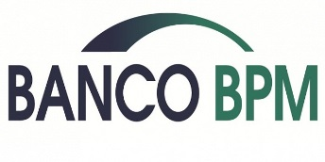
NUOVE COORDINATE BANCARIE
Iban: IT 64 X 05034 20211 000000008000
Ricordiamo, inoltre, che è sempre possibile donare sugli altri conti correnti della Fondazione presso Banca Prossima e Poste Italiane Spa:
– Iban c/c presso Banca Prossima: IT 72 H 03359 01600 100000149433
– Iban c/c presso Poste Italiane Spa: IT 63 G 07601 01600 001037273255
L'ufficio di segreteria sarà a disposizione Vostra e dei Vostri donatori per qualsiasi chiarimento o informazione.

